TRƯỜNG TIỂU HỌC THẠCH BÀN A  Họ và tên: ..............................................  Lớp: 1A ... | Thứ ........ ngày ..... tháng 1 năm 2026  BÀI KIỂM TRA ĐỊNH KÌ CUỐI HỌC KÌ I  Năm học 2025 - 2026  MÔN TOÁN - LỚP 1  (Thời gian làm bài: 35 phút)

Điểm | Nhận xét của giáo viên
.
......................................................................................................................................
.....................................................................................................................................
PHẦN I: TRẮC NGHIỆM (6 điểm)
Bài 1. (1 điểm) Số?








Bài 2. (2 điểm) Khoanh vào chữ đặt trước câu trả lời đúng:
a) (0.5 điểm) 7 gồm và
A. 2 và 4 B. 3 và 4 C . 5 và 1
b) ( 0,5 điểm) Có bao nhiêu số bé hơn 10?
A. 9 số B. 8 số C . 10 số
c) (0.5 điểm) Dấu phép tính cần điền vào 7 3 4 = 6 là:
A. + ; + B. – ; + C. + ; -
d) (0,5 điểm) Hình thay cho dấu hỏi chấm (?) là:
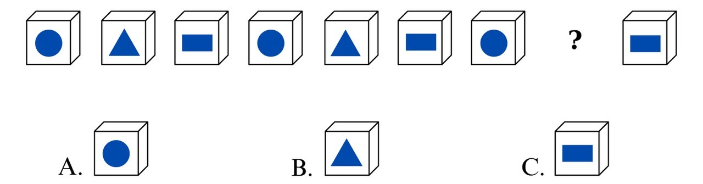
Bài 3. (1 điểm) Số?

2 + = 10 | 10 - < 9 + 0
Bài 4. (1 điểm) Đúng ghi Đ, sai ghi S:

9 - 5 < 6 | 7 - 2 > 4 + 3
Bài 5. (1 điểm) Nối đồ vật với tên hình:
 |  |  | 

hình tam giác | hình tròn | hình hộp chữ nhật | hình lập phương
PHẦN II. TỰ LUẬN (4 điểm)
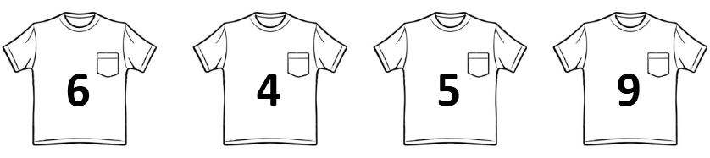
Bài 1. (1 điểm) Cho các số:

Viết các số theo thứ tự từ lớn đến bé: ……………………………
Bài 2. (1 điểm) Tính:
5 + 4 = ……. 9 – 3 + 2 = ………
7 – 7 = ……. 5 + 5 – 0 = ………
Bài 3. (1 điểm) Viết phép tính thích hợp:
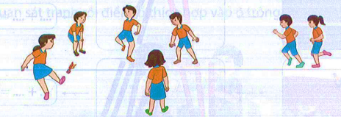 | Mai có: 8 quả bóng  Mai cho bạn: 3 quả bóng  Mai còn lại: …. quả bóng?
Bài 4. (1 điểm) Số?
- Số chân của 2 con trâu nhiều hơn số chân của 2 con vịt là..........cái chân.
- Điền số vào ô trống sao cho cộng 3 ô theo hàng ngang, theo hàng dọc, theo hàng chéo đều có kết quả bằng 9.
  2
   | 3
   | 2 | 4
GV trông GV chấm lần 1 GV chấm lần 2

TRƯỜNG TIỂU HỌC THẠCH BÀN A |  | HƯỚNG DẪN CHẤM  BÀI KIỂM TRA ĐỊNH KÌ CUỐI HỌC KÌ I  Năm học 2025 - 2026  MÔN TOÁN - LỚP 1
Bài | Đáp án |  | Điểm
1 | Mỗi phần điền đúng số được 0,25 điểm  5, 7, 6, 8 |  | 1
2 | Khoanh mỗi phần đúng được 0,5 điểm  B-A-C-B |  | 1
3 | Mỗi phần điền số đúng được 0,5 điểm  2 + 8 = 10  10 – 2 < 9 + 0 (hoặc điền một trong các số 3,4,5,6,7,8,9,10) |  | 1
4 | Mỗi phần điền số đúng được 0,5 điểm  Đ-S |  | 1
5 | Nối đúng đồ vật với tên mỗi hình được 0,25 điểm |  | 1
  h×nh tam gi¸c | h×nh trßn | h×nh hép ch÷ nhËt | h×nh lËp ph­¬ng
 | PHẦN 2 |  | 1
1 | Viết các số đúng thứ tự theo yêu cầu được 1 điểm  9, 6, 5, 4 |  | 1
2 | Mỗi phần đúng được 0,25 điểm  5 + 4 = 9 9 – 3 + 2 = 8  7 – 7 = 0 5 + 5 – 0 = 10 |  | 1
3 | 5 + 2 = 7 8 – 3 = 5 |  | 1
4 | a. 4 cái chân  b. Điền đúng 4 hàng được 0,5 điểm |  | 1
  2 | 4 | 3
  4 | 3 | 2
  3 | 2 | 4

